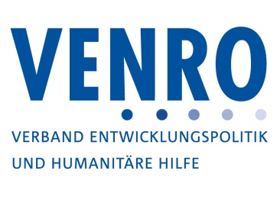

PROGRAMM

Workshop „Privatsektorbeteiligung im Auslandsprojekt“
Mittwoch, 04. September 2019, 10:00 bis 16:00 Uhr
Gustav-Stresemann-Institut, Langer Grabenweg 68, 53175 Bonn

10:00 Uhr Begrüßung und Einführung
Martina Schaub, VENRO-Vorstandsmitglied
NRO und Unternehmen: Wie geht das zusammen?

10:30 Uhr Projektbeispiele für gelungene Kooperationen
Was ist der Mehrwert einer Kooperation? „Inclusive business models“ zur Erreichung gemeinsamer Ziele?
Kathrin Drews, Don Bosco Mondo; Daniel Rupp, Welthungerhilfe

12:00 Uhr Aufbau und Umsetzung einer Kooperation
Wie sehen die Anfänge einer Kooperation aus? Wie sieht die konkrete Zusammenarbeit aus? Herausforderungen und Lessons Learned
Annika Malinowski und Christian Behrendt, Plan International Deutschland

13:00 Uhr Mittagspause

13:45 Uhr Gruppenarbeit und Austausch

Strategien zum Aufbau von Partnerschaften: Wann macht eine Kooperation Sinn und wann nicht?

Rollenverständnis in der Zusammenarbeit – Profilklärung: Was sind die eigenen Stärken? Wie einigt man sich auf gemeinsame Ziele?

Kommunikation und Berichtswesen: Wie können NRO ihre Glaubwürdigkeit in Kooperationen schützen?

15:00 Uhr Kaffeepause

15:30 Uhr Wrap-Up: Schlussfolgerungen und Feedback

16:00 Uhr Ende

Moderation: Jakob Kroneck, VENRO

